IZPIT, 15.1.2013
1. Celični sistemi.
a. Skicirajte celično delitev za Nc=7. Vrišite koordinatni sistem (i,j). Pojasnite,
kakšno tehnologijo sodostopa uporabljamo v tovrstnih sistemih!
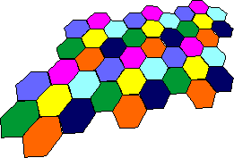Frequency reuse plan for C = 7 (i=2, j =1)
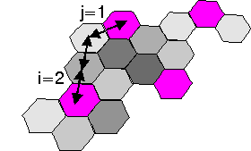
Uporabljamo FDMA, CDMA, TDMA tehnologije sodostopa.

b. Domet posamezne antene (radij celice) znaša 1 km. Kolikšna je razdalja med
antenama, ki uporabljata isti frekvenčni pas? Skicirajte!
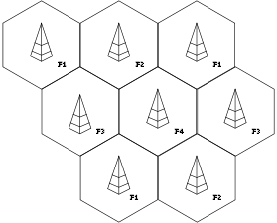
= 1km*sqrt(3*7) = 4,58km
c. Uporabimo sektorizacijo s po 3 sektorji na bazno postajo. Izpeljite in izračunajte
razmerje S/CCI!
Osnovna formula (brez sektorizacije): 1/6(D/R)^{V} = 1/6(3*N_{C})^{V/2}
N_{S}=3
N_{I}=2
V=4 -> tipično za mesta
S tem dobimo => S/I = ½(D/R)^{V} = ½(3N_{C})^{V/2} = ½(3*7)^{4/2} =

2. Časovna disperzija kanala.
a. Opišite vzroke in posledice za časovno disperzijo signala in skicirajte pojav!
Kakšne posledice ima časovna disperzija na frekvenčno karakteristiko signala?
Vzrok za časovno disperzijo je, da se signal širi po različnih poteh (pride do odbojev, presihanj), kar ima za posledico, da signal pride do cilja zakasnjen in/ali spremenjen.
b. Na sliki je impulzni odziv brezžičnega kanala. Izračunajte pasovno širino kanala!
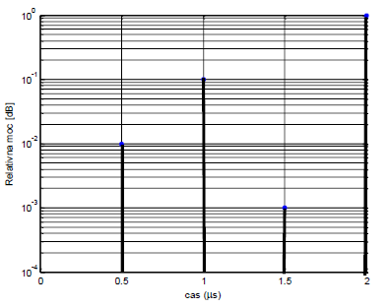
<Τ> = 0,5*0,01 + 1*0,1 + 1,5*0,001 + 2*1 / 1,111 = 1,8960 us - povprečna zakasnitev
<T²> = 0,25*0,01 + 1*0,1 + 2,25*0,001 + 4*1 / 1,111 = 3,6946 us² - povprečna kvadratna zakasnitev
σ_{d} = sqrt(<τ²> - < τ>²) = sqrt(3,6946 - 1,8960²) = 0,316 us - RMS zakasnitev
B_{C} = 1/5*σ_{d} = 1/5*0,316 = 633 kHz
σ_{d} = sqrt(τ₂²- τ₁²) = 0 => disperzije NI!
3. Digitalne modulacije. Imamo zaporedje bitov b={1,0,0,1,1,1}, R= 1kbps, nosilna frekvenca pa
je podana s sinusnim signalom 1500 Hz. Označite ustrezne točke v konstelaciji ter narišite
natančen časovni potek moduliranega signala za BPSK modulacijo.
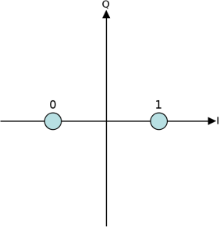Konstelacijski diagram
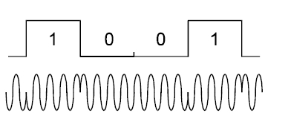
Evo, tak nekak pa mora prit slika, naprej manjkata še dve enki.
4. Nahajam se doma in na mobilnem telefonskem aparatu sprejmem klic prijatelja iz Švice.
a. Podajte korake komunikacije med bazno postajo in mojim mobilnim telefonskim aparatom.

b. Skicirajte fizično delitev kanalov FDD/ARFCN/TS sistema GSM v osnovnem pasu, če uporabljamo frekvenčni pas 890.0 - 915.0 MHz za povezavo od MU, in pas 935.0 - 960.0 MHz za povezavo proti MU. Pasovna širina kanala je 200kHz.

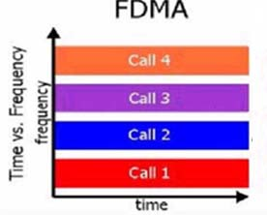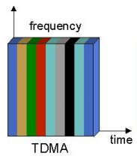

IZPIT, 9.2.2012
1. Celični sistemi.
a. Skicirajte celično delitev za Nc=3. Vrišite koordinatni sistem (i,j). Pojasnite,
kakšno tehnologijo sodostopa uporabljamo v tovrstnih sistemih!
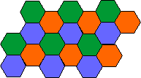 Frequency reuse plan for C = 3, with hexagonal cells. (i=1, j =1)
TDMA, FDMA, CDMA
b. Domet posamezne antene (radij celice) znaša 3 km. Kolikšna je razdalja med
antenama, ki uporabljata isti frekvenčni pas? Skicirajte!
= 3km*sqrt(3*3) = 9km
c. Na baznih postajah uporabimo vsesmerne (omnidirectional) antene. Izpeljite in
izračunajte razmerje S/CCI!

2. Presihanje signala na kratkih razdaljah.
a. S katerim statističnim modelom kanala predstavljamo presihanje signala na
kratkih razdaljah?
Na kratkih razdaljah predstavljamo sipanje z Rayleighovim modelom.
b. Podajte izhodišča omenjenega modela!
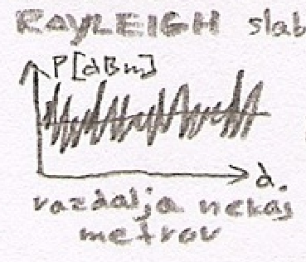
Ta model nam prikazuje spremembo moči signala na relativno kratki razdalji (ko se premikamo po sobi). Razlog za to so odboji in sipanje signala od različnih površin.

c. Verjetnost normalnega delovanja ob predpostavki presihanja po navedenem
modelu naj bo 90%. Kakšna mora biti povprečna moč na sprejemu, če je
minimalna potrebna moč za delovanje sistema enaka 20 μW?
P_{S} = 1 - e^{p}_{s}^{/p}_{o} => e^{p}_{s}^{/p}_{o} = 1 - p_{S}
P_{S} = - p_{O} / ln(1-%) = 20uW / ln(0,1) = 8,68 uW

3. Modulacijski postopki s konstantno ovojnico
a. Naštejte prednosti in slabosti modulacije s konstantno ovojnico. Kakšno je drugo
ime za tovrstne postopke? Naštejte nekaj modulacijskih postopkov s konstantno
ovojnico.
Modulacije s konstantno ovojnico imajo dobro učinkovitost pasovne širine, to dovoljuje več uporabnikov. Imajo tudi nizke stranske snope in omogočajo uporabo nelinearnih ojačevalnikov. Imajo še nižjo spektralno učinkovitost (širši frekvenčni spekter), kar je slabost. Drugo ime za te postopke so NELINEARNE MODULACIJE.
-MSK
-GMSK »nelinearne« modulacije = »konstantne« ovojnice
-CPFSK
b. GMSK: Kako oblikujemo impulze pri tovrstni modulaciji? Podajte po eno dobro in
slabo posledico takšne oblike impulzov. Kje GMSK uporabljamo?
CPFSK dodamo oblikovalec impulzov in dobimo GMSK. GMSK uporabljamo v GSM sistemih, zaradi dobre spektralne učinkovitosti ter tudi omogočene uporabe nelinearnih ojačevalnikov, kar poenostavi gradnje oddajnih sistemov.
Dobra posledica - manjša širina Gausovega impulza -> manjša ISI
Slaba posledica – Gausov impulz se nikoli ne neha; prihaja do ISI

4. Kakšni so koraki v sistemu GSM, kadar bomo sprejeli klic na mobilno enoto?
a. Skicirajte osnovno zgradbo (arhitekturo) GSM sistema. Pojasnite vlogo enot
HLR, VLR in AUC.
HLR-baza domačih uporabnikov, vsebuje podatke o vsakem naročniku prijavljenem v GSM omrežju.
VLR-baza vseh uporabnikov na omrežju, vsebuje izbrane podatke iz HLR, ki so potrebni za nadzor klicev in naročenih storitev vsakega uporabnika, ki se nahaja na območju tega VLR.
AUC-center za preverjanje generira specifične avtentikacijske parametre na zahtevo VLR.
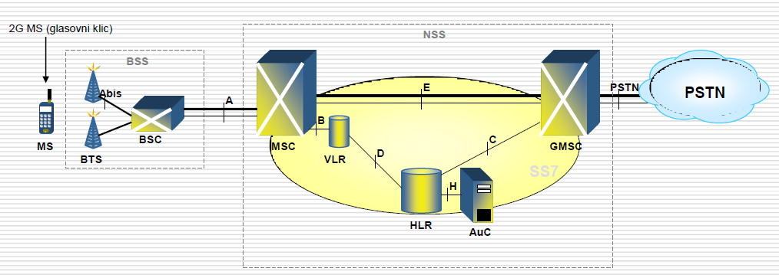
b. Podajte korake komunikacije med BS in MU. Podajte kratko razlago
posameznega koraka z ustrezno razlago (poimenovanjem) uporabljenih
kanalov. Koliko različnih fizičnih kanalov uporabimo med vzpostavljanjem zveze
(vključno do pogovora, brez nadaljnjih predaj zveze in frekvenčnih skokov)?
Uporabimo 3 fizične kanale.

